

**DOSSIER DE CANDIDATURE**

**PROGRAMME INNOVATIONS ET SOCIÉTÉS APPEL À PRÉMATURATION SHS 2ème vague**

**Les dossiers sont à communiquer avant le 18 avril 2025 à 17h à l’adresse** [**cy.transfer@cyu.fr**](mailto:cy.transfer@cyu.fr)

# A - IDENTITÉ DU PROJET

Acronyme du projet :

Titre du projet complet : Mots-clés :

Porteur de projet :

Adresse mail du porteur :

Laboratoire :

Établissement d’origine :

SATT Erganeo impliquée

Oui ☐ Non ☐

CNRS Innovation impliqué Oui ☐ Non ☐

Partenaire(s) potentiel(s) de co-maturation :

Financement(s) déjà perçu(s) – préciser le(s) montant(s) et l’année :



**B - RÉSUMÉ DU PROJET À DESTINATION DES NON SPÉCIALISTES DU DOMAINE**



|  |
| --- |
| **Résumé du projet en 15 lignes** |
|  |
| **Mots-clés (5 maximum)** |
|  |
| **Objectif(s) du projet de prématuration (3 lignes)** |
|  |
| **Développement(s) envisagé(s) après le programme de prématuration (3 lignes)** |
|  |

# C - DESCRIPTION DU PROJET (3 PAGES MAXIMUM)



* Décrire le concept-clé sur lequel repose le projet et la future solution ou innovation :
  + En termes d’usages, de fonctions, de produits ou de services potentiels à la société, et,
  + Si possible, ébaucher l’impact possible de l’innovation.
* Positionner le projet dans le ou les secteur(s) d’application : explicitation de son originalité, différenciation par rapport aux solutions, pratiques et usages actuels, connaissance des besoins des utilisateurs, temps nécessaire pour convaincre les utilisateurs, etc.
* Décrire brièvement sur quels résultats préalables s’appuie le projet, lister les éventuelles collaborations à l’origine de ces résultats, joindre les articles et présentations des résultats obtenus, s’ils existent.
* Identifier les difficultés à lever, aussi bien techniques, RH, organisationnelles que d’acceptation sociale, les limites des solutions déjà existantes et élaborer une feuille de route pour atteindre la démonstration de l’intérêt.
* Décrire les résultats attendus à l’issue de la prématuration.
* Décrire, le cas échéant, le partenariat envisagé ou préexistant, y compris en cas de partenariat avec un acteur socio-économique, ainsi que le rôle de chacun.
* Détailler les travaux à réaliser.

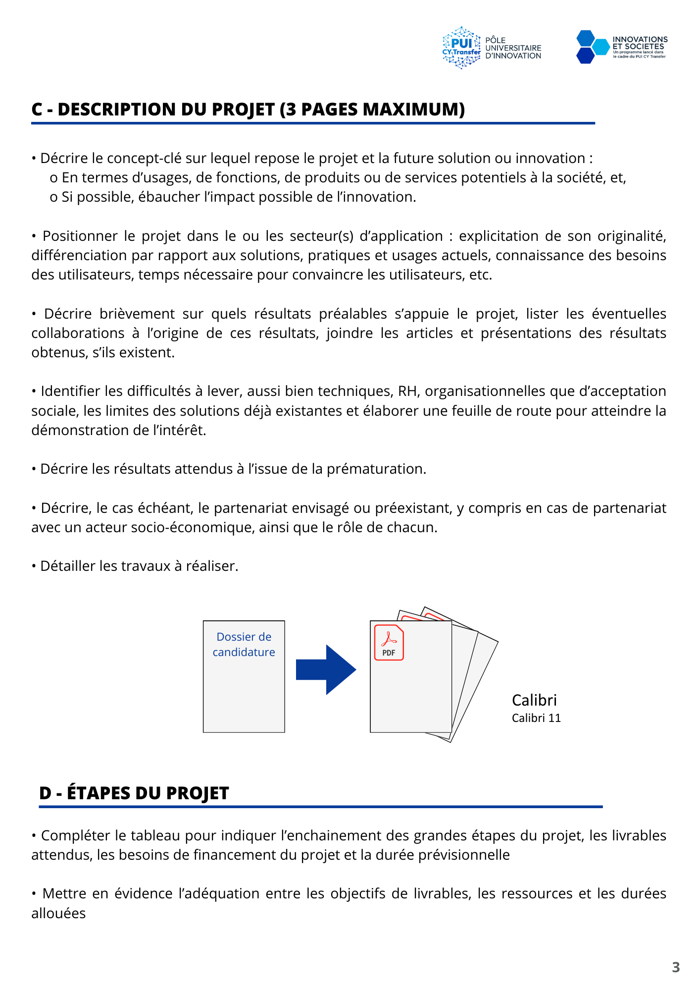

# D - ÉTAPES DU PROJET

* Compléter le tableau pour indiquer l'enchaînement des grandes étapes du projet, les livrables attendus, les besoins de financement du projet et la durée prévisionnelle
* Mettre en évidence l’adéquation entre les objectifs de livrables, les ressources et les durées allouées

|  |  |  |  |  |
| --- | --- | --- | --- | --- |
| **ÉTAPES/JALONS** | **ÉTAPE 1** | **ÉTAPE 2** | **ÉTAPE 3** | **TOTAL** |
| **LIVRABLES** |  |  |  |  |
| **BESOINS EN RESSOURCES HUMAINES (SALAIRES BRUTS CHARGÉS)** |  |  |  |  |
| **PRESTATIONS EXTERNES (EX. ÉTUDE DE MARCHÉ, OUTILS DE COM, ENQUÊTES, DÉVELOPPEMENT INFORMATIQUE, PROTOTYPAGE, ETC.)** |  |  |  |  |
| **BESOINS EN CONSOMMABLES (MATÉRIELS, ETC.)** |  |  |  |  |
| **DURÉE** |  |  |  |  |